CHAPITRE III
Les argiles et les matériaux argileux

Introduction
L’exploitation des minéraux remonte à plusieurs milliers d’années. Les argiles pour fabriquer les briques, par exemple, sont utilisées depuis au moins 5000 ans et sont toujours utilisées actuellement ; même si les techniques de production ont changé. Les argiles peuvent être utilisées seules ou comme additifs.

I) Définition
Il n’existe de définition unique de terme "argile". Ce mot englobe deux sens ; l’une est liée à la taille des grains et l’autre à la minéralogie. La définition dépond de la discipline concernée. Certains considèrent comme argile tout minéral de faible granulométrie, la limite étant fixée à 2μm ou 4μm. Les ingénieurs s’attachent plutôt aux propriétés de plasticité des minéraux argileux quel que soit la taille. Les céramistes regroupent les matériaux selon leur comportement au chauffage.
Généralement, les argiles sont des phyllosilicates hydratées. Elles sont globalement cristallisées, même si des argiles amorphes existent. Dans les ouvrages de référence, il existe différentes propositions de définitions. Par exemple, Eslinger et Peaver proposent de définir les argiles comme un minéral qui domine dans la fraction fine < 2 μm. Par contre Weaver regroupe tous les minéraux phyllosilicatés sans aucun sens de taille. En pratique, l’identification est basée sur la minéralogie (diffraction des rayons X) plutôt que sur la granulométrie.

I-1) Origine des minéraux argileux
Les minéraux argileux résultent, soit de l’altération physique (c.-à-d.) de la décomposition d’une roche préexistante (minéraux primaires) ; soit de l’altération chimique (minéraux secondaires).
L’origine principale des argiles est liée à l’altération, suivie de l’érosion, du transport et de la sédimentation. Tous les processus superficiels résultant de l’interaction entre les roches, l’air, l’eau et les organismes vivants sont regroupés sous le terme d’altération.
L’altération physique permet la fragmentation de la roche-mère. Ensuite, la lixiviation d’eau va progressivement modifier la composition de la roche-mère.
Dans (le tableau III. 1), les minéraux argileux sont les constituants majeurs dans les minerais.

Tableau III. 1 : Principaux minéraux secondaires des sols

Groupe minéral | Composition | Variétés communes
Kaolinite | Silicate d’aluminium hydraté | Kaolinite
Illite | Silicate de potassium hydraté
Smectite | Complexe de silicate de magnésium  et d’aluminium hydraté | Montmorillonite
Chlorite | Silicate d’aluminium, fer et  magnésium hydraté
Vermiculite | Silicate de magnésium hydraté
Palygorskite et  sépiolite | Silicate de magnésium hydraté
Couches mixtes | Silicate hydraté | Couches mixtes (Illite - Smectite)

L’altération chimique comprend quatre (4) types de réactions selon la composition de la solution d’attaque.
L’acidolyse : se développe dans un milieu riche en matière organique, de nature acide et caractérisé par la présence de complexes organo-minéraux.
L’alcanolyse : se développe plutôt en milieu basique avec des solutions chargées en calcium (Ca) et en magnésium (Mg).
L’hydrolyse : le processus le plus répandu et le mieux connu, correspond à l’attaque d’une roche par de l’eau dans des conditions de pH moyen.
Enfin la salinolyse : se produit en milieu évaporitique salin (Na, K) dans des conditions normales de pH.
Le degré de l’altération dépend de la combinaison de plusieurs facteurs qui vont déterminer la nature des minéraux secondaires formés. Il augmente en fonction du taux de précipitation et du temps. Les facteurs principaux sont : le climat, le degré de déshydratation et la nature de la roche-mère.
II) Structures des minéraux argileux
Ils sont principalement des "phyllosilicates", ils sont constitués par un empilement de feuillets. On distingue quatre niveaux d’organisation :
- Les plans (planes) sont constitués par les atomes.
- Les feuillets (sheet) tétraédriques ou octaédriques, sont formés par une combinaison de plans.
- Les couches (layer) correspondent à la combinaison des feuillets.
- Le cristal (crystal) résulte de l’empilement de plusieurs couches.

III) Eléments structuraux
Les silicates constituent le modèle de base. Ils sont formés par arrangement de tétraèdre [SiO₄⁴⁻], dans lesquels un atome de silicium (Si) est entouré de quatre (4) atomes d’oxygène (figure III. 1-a).

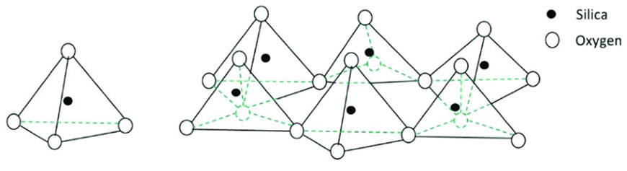
Figure III. 1-a : élément structuraux : les tétraèdres

Les tétraèdres s’agencent en se partageant les oxygènes en mailles hexagonales (figure III. 1-b). Les hexagones s'agencent et forment une double chaine.
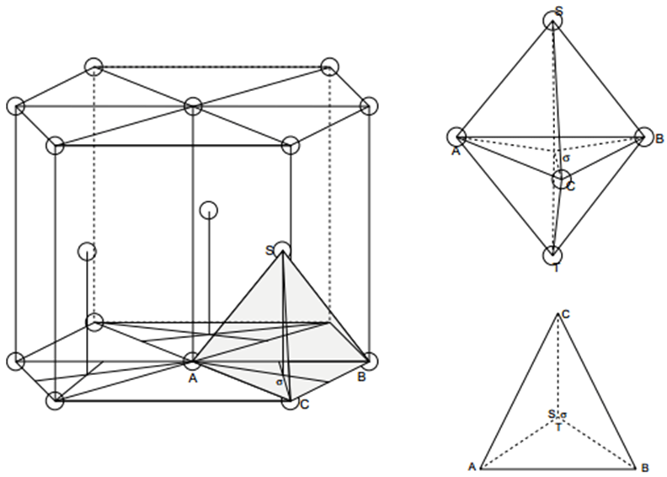
Figure III. 1-b : élément structuraux : les tétraèdres

Dans les phyllosilicates, les tétraèdres forment des feuillets composés de six (6) tétraèdres. Les oxygènes non partagés pointent tous dans la même direction. La formule de base est [Si₄O₁₀]⁴⁻. La charge négative est compensée par neutralisation de cations de petite taille [Si⁴⁺], [Al³⁺] et rarement [Fe³⁺] (figure III. 1-c).

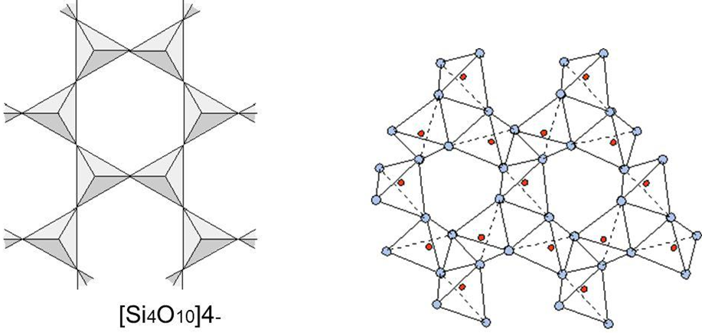

Figure III. 1-c : élément structuraux : les tétraèdres

Les tétraèdres s’associent à des feuillets octaédriques composés d’un cation central et 6 [OH⁻] (figure III. 1-d).
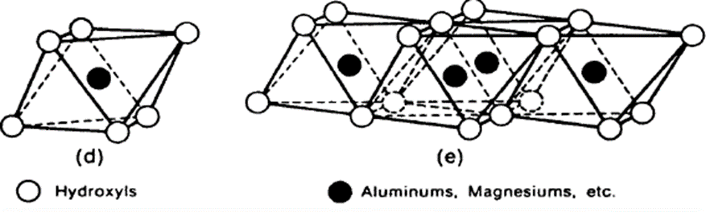
Figure III. 1-d et e : élément structuraux : les octaèdres

Cette configuration permet d’accommoder des cations plus larges [Al³⁺], [Fe³⁺], [Mg²⁺], [Fe²⁺] mais ; pas [Ca²⁺], [Na⁺] et [K⁺] (trop large). Le feuillet octaédrique est constitué de deux (2) plans de "OH" ou "O", il est couché sur une de ses faces. Il peut exister seul. Dans la Brucite "Mg₃(OH)₆" (figure III. 1-e), toutes les positions cationiques sont occupées (3/3=minéral trioctaèdrique).
Dans, la Gibbsite Al₂(OH)₆, par contre deux (2) positions sur trois (3) sont occupées "minéral dioctaèdrique". Les tétraèdres s’agencent avec les octaèdres pour former des couches (figure III. 2). Les couches peuvent être neutres ou négativement chargées, compensées par des cations qui se logent dans l’espace entre les couches (espace interfoliaire). La charge de la couche dépond des substitutions de cations dans les feuillets tétraédriques (T) ou octaédriques (O).

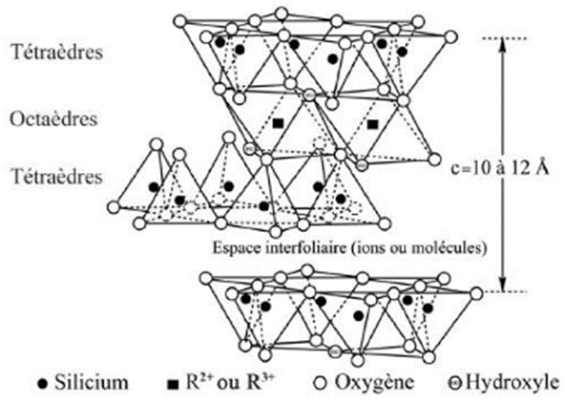
Figure III. 2 : arrangement des tétraèdres et des octaèdres

IV) Propriétés et comportement des argiles
Les minéraux argileux se caractérisent par trois (3) propriétés essentielles : leur forme et leur surface spécifique, leur capacité d’absorption d’eau et de gonflement, - leur multiples possibilités d’échanges ioniques.

IV-1) Forme et surface spécifique
Les argiles se présentent sous trois (3) formes, (figure III. 3) :
- Flocons : caractérisés par une même dimension dans les deux directions et une épaisseur équivalent à 1/20ème de la longueur.
- Lattes : avec une dimension plus longue et une épaisseur toujours équivalente à 1/20ème de la longueur.
- Aiguilles : présente deux (2) dimensions identiques, la troisième (3ème) est beaucoup plus grande.
La fine taille des argiles leur confère une surface importante par rapport au volume des particules. La surface relative augmente avec la diminution de diamètre. La surface des argiles est supérieure à celles des minéraux de même taille mais ; de forme différente. Le rapport (épaisseur/largeur) est de l’ordre de 20 pour les argiles. Les propriétés des argiles sont principalement contrôlées par leur surface.

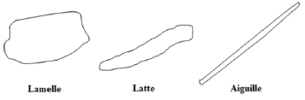

Figure III. 3 : forme des particules argileuses

IV-2) degré d’hydratation
Le degré d’hydratation varie d’une famille argileuse à une autre. Certains minéraux argileux ont la capacité d’incorporer dans leur structure des molécules d’eau. Cette eau modifiée la dimension de la couche en provoquant son gonflement. Ces argiles sont appelées argiles gonflantes "swelling clays" (tableau III. 2).
Tableau III. 2 : Classification de argiles selon leurs propriétés de gonflement
Nb : Espace basal* : en conditions glycolées ; Espace basal** : en conditions sèches.

Argiles gonflantes | Cations dominants | Espace  basal* (A°) | Espace  basal** (A°)
Smectites Beïdellite Montmorillonite Nontronite Saponite  Vermiculite | Al  Al, (Mg, Fe²⁺ mineurs) Fe3+  Mg, Al  Mg, Fe²⁺, Al (Fe³⁺ mineur) | 17  17  17  17  15,5 | 10  10  10  10  10-12
Argiles non gonflantes
Illite Glauconite Céladonite Chlorite Berthiérine Kaolinite Halloysite Sepiolite  Palygorskite Talc | K, Al (Fe, Mg mineur) K, Fe²⁺, Fe³⁺  K, F²⁺, Mg, Fe^{3+,} Al³⁺  Mg, Fe, Al  Fe²⁺, Al³⁺, Mg (mineur) Al  Al Mg, Al Mg, Al  Mg, Fe²⁺ | 10  10  10  14  7  7  10,2  12,4  10,5  9,6 | /  /  /  /  /  /  /  /  /  /

Les smectites, vermiculites et minéraux interstratifiés offrent des capacités d’expansion beaucoup plus importantes que celles des autres espèces argileuses. L’incorporation d’eau est réversible à la pression et dépend de la température. Les minéraux gonflants ont une structure de base de 10A°. Selon l’hydratation, une couche d’eau est de 2,5 ou 5,2 A° d’épaisseur se développe. Cette hydratation conduit à une augmentation de volume pouvant atteindre 95%. Notons qu’il existe des minéraux comprenant de l’eau adsorbée, mais qui n’ont pas de propriétés de gonflement (argiles fibreuses).

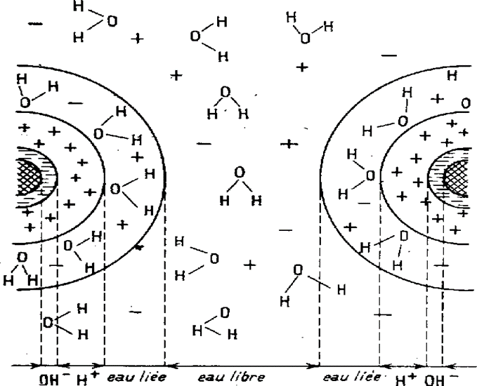

Figure III. 4 : hydratation des argiles

IV-3) charge des surfaces argileuses
Les minéraux argileux se caractérisent par une surface électrique non neutre. Il existe deux types de charge :
- Une charge permanente ou structurale : Liée aux substitutions ioniques (Al³⁺ pour Si⁴⁺ dans "les tétraèdres", Mg²⁺ ou Fe²⁺ pour Al³⁺ dans "les octaèdres") de signe négatif.
- Une charge de surface variable selon le pH du milieu : Liée aux réactions chimiques qui se produisent à la surface des minéraux. La charge de surface est liée à l’hydrolyse des liens rompus "Si-O" et "Al-OH" le long des surfaces.
A faible pH, l’argile se caractérise par une capacité d’échange anionique : H⁺ se lie davantage par rapport à OH⁻, une charge positive se développe.
A fort pH, une capacité d’échange cationique (CEC) se développe : les "OH⁻" se lient davantage que "H⁺" et une charge négative se développe.
A l’équilibre, ou "au point de charge zéro" (ZPC), il n’existe pas de capacité d’échange. L’épaisseur de la double couche dépend de la charge de la surface argileuse et de la salinité. Dans un bécher, il existe une répulsion entre les particules. Si on augmente la concentration en Smectite, la diffusion des cations vers la solution est moins prononcée.
La couche de Gouy est comprimée et les argiles se rapprochent davantage. Si on augmente encore la concentration en Smectite, il peut y avoir une superposition des couches de Gouy. L’attraction électrostatique permet alors aux particules de s’associer avec éventuellement floculation et sédimentation.

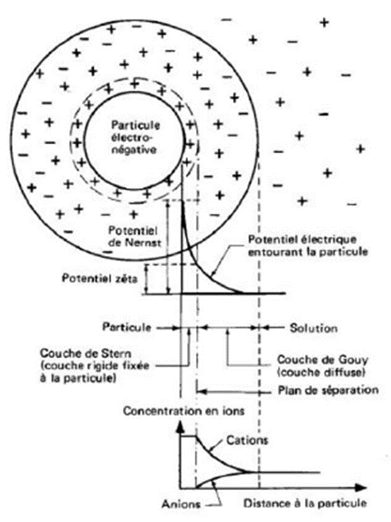
Figure III. 5 : Représentation schématique de la double couche électrique et de l'évolution du potentiel électrique en fonction de la distance à la particule

IV-4) Capacité d’échange cationique
La capacité d’échange cationique (CEC) mesure la capacité d’une argile à échanger des cations. Elle mesure la concentration en cation non fixés dans la couche diffuse et dépend de la charge totale (i. e, charge de surface et structurale). La (CEC) est une fonction de pH, elle est généralement donnée pour un pH neutre. Un échantillon est saturé avec un cation en le mélangeant dans une solution de chlorures. Les cations qui se trouvaient dans la couche diffuse vont être échangés et seuls les cations ajoutés seront fixés. L’excès de cation est rincé puis remplacé par un autre cation. On mesure ensuite la quantité de cations libérés. Les valeurs de (CEC) pour les principales familles argileuses sont reportées dans le tableau III.3.

Tableau III.3: Capacité d’échange cationique des différentes familles d’argile

Argiles gonflantes | CEC (meq/100g)
Smectite montmorillonite Vermiculite | 80 – 100  80 – 150  100 – 150
Argiles non gonflantes
Illite Chlorite Kaolinite Halloysite | 10 – 40  5 – 15  3 – 15  5 – 50

Conclusion
Les argiles sont constituées d'alternances de feuillets contenant de l'aluminium et de feuillets contenant du silicium. Le silicium est au milieu de structures formant un tétraèdre. L'aluminium est au milieu de structures formant un octaèdre. Lorsqu'elles s’agencent dans l’espace, se crée une alternance de couches octaédriques et tétraédriques ainsi que des espaces interfoliaires. Selon les combinaisons des couches tétraédriques et octaédriques, les minéraux argileux ont des propriétés physiques et chimiques différentes.

